# 一、正点原子官方Linux内核编译

Uboot编译步骤：

1、distclean清理工程，

2、make xxx_defconfig 使用默认配置文件配置工程

3、make -j12 编译。

4、make menuconfig，打开配置界面，进行配置。

Linux内核的默认配置文件保存在arch/arm/configs。编译的时候提示如下错误：

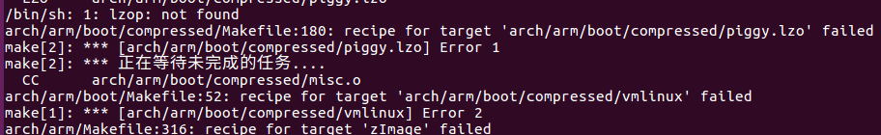

如果遇到上图错误，请：

Sudo apt-get install lzop

编译完成如下图所示：

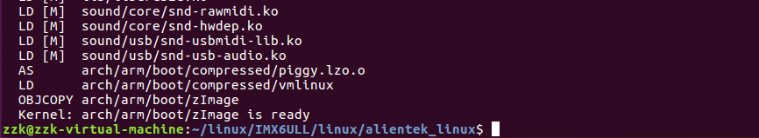

zImage存放在./arch/arm/boot/zImage

.dtb存放在: ./arch/arm/boot/dts/xxx.dtb

编译单个指定的.dts问价。

# 二、正点原子官方Linux内核测试